Пояснительная записка
Актуальность данной темы обусловлена тем, что в Федеральном государственном образовательном стандарте дошкольного образования ставятся цели по патриотическому воспитанию: создание условий для становления основ патриотического сознания детей, возможности позитивной социализации ребенка, его всестороннего личностного, познавательного развития, развития инициативы и творческих способностей на основе соответствующих дошкольному возрасту видов деятельности. В содержании данного документа отмечается острая необходимость активизации процесса воспитания патриотизма дошкольника. Дети в этом возрасте очень любознательны, отзывчивы, восприимчивы. Они легко откликаются на все инициативы, умеют искренне сочувствовать и сопереживать. Для воспитателя это время благодатной почвы. Ведь в этом возрасте происходит формирование духовной основы ребенка, эмоций, чувств, мышления, процессов социальной адаптации в обществе, начинается процесс осознания себя в окружающем мире.
В связи с выше обозначенными требованиями нормативных документов, учреждения дошкольного образования должны являться начальным звеном системы образования в нашей стране. Детские дошкольные учреждения призваны формировать у детей первичные представления об окружающем мире, отношение к действительности, дать возможность им почувствовать себя с самых ранних лет гражданами своего отечества. Период дошкольного возраста по своим психологическим характеристикам наиболее благоприятен для воспитания любви к родному краю, так как дошкольник отвечает доверием взрослому, ему присуща подражательность, внушаемость, эмоциональная отзывчивость, искренность чувств. Знания, впечатления, пережитые в детстве остаются с человеком на всю жизнь.
Общее недоразвитие речи – часто встречающееся явление, требующее мер коррекционного воздействия, и реализация их в условиях общеобразовательного дошкольного учреждения заключается, главным образом, в усиленном внимании к развитию познавательной сферы детей через включение в занятия с детьми по основной образовательной программе метода проектов.
Это становится возможным путём использования в работе с детьми с ОНР метода проектов, который позволяет учитывать современные требования к дошкольному образованию.
Проблема воспитания и обучения детей дошкольного возраста с ОНР является весьма острой и актуальной на сегодняшний день. Патриотическое воспитание детей с ОНР обусловлено рядом сложностей, таких как: дети с нарушением речи не имеют языкового чутья, у них не сформирована способность к построению развернутого высказывания, затруднен выбор языковых средств. Помимо недостатков когнитивно-речевой деятельности, отмечается значительное отставание в темпах психологического и личностного развития. Опыт работы по проведению проектной деятельности в коррекционном процессе предоставляет широкие возможности педагога в решении задач познавательно-речевого развития дошкольников с ОНР. Данный метод позволяет развивать личностные субъективные качества ребенка посредством активизации мотивов общения, так как стимулируется познавательная и речевая активность детей. Таким образом, метод проектов актуален и очень эффективен в системе коррекционной работы с детьми с ОНР. Он даёт ребенку возможность экспериментировать, синтезировать полученные на практике знания, развивать творческие способности и коммуникативные навыки, что позволяет ему успешно адаптироваться к изменившейся ситуации.
При разработке проектов, учитываются интересы детей, интегрируются сведения из различных областей знаний для решения проблем, реализуется сотрудничество детей и взрослых, у участников стимулируется потребность в самореализации и коммуникации, способствует актуализация речевых и неречевых знаний, умений и навыков.
Целью выполнения работы является разработка и реализация проекта по формированию представлений о родном поселке Балахта у старшей возрастной группы с ОНР. Исходя из цели были поставлены следующие задачи:
- познакомить детей с родным поселком Балахта (история, символика, достопримечательности поселка Балахта, люди, прославившие наш поселок)
- закрепить с детьми домашний адрес
- развивать у детей интерес к изучению родного поселка Балахта
- воспитывать у детей патриотические чувства, гордость за свою малую Родину.
Для формирования представлений о родном поселке у детей старшего дошкольного возраста с ОНР, был создан и реализован проект «Моя малая родина- Балахта».
Паспорт проекта
Тема: «Моя малая Родина- Балахта»
Актуальность проекта | В процессе изучения тематической недели «Моя малая Родина», у детей появились вопросы: «Какие достопримечательности есть у нас в поселке?», «Почему наш поселок так называется?», «Есть ли в нашем поселке знаменитые люди?». Для того, чтобы ответить на вопросы детей, был создан проект «Моя малая Родина-Балахта»
Проблема  (проблемный вопрос,  на решение которого направлен проект) | Расширить знания детей о малой Родине
Участники проекта | Дети старшего дошкольного возраста с ОНР III уровня, воспитатель, родители
Цель проекта | Создание лэпбука «Моя малая Родина-Балахта»,
Задачи для детей
1. Совместно с родителями осуществить поиск, сбор и анализ информации о поселке Балахта
2. Оформить полученную информацию в виде лэпбука «Моя малая Родина-Балахта»

Задачи для родителей
1. Развивать у детей умение получать информацию из различных источников (книги, интернет (спросить у «Алисы»), телевидение), анализировать и оформлять ее
2. Принять участие в мероприятиях, планируемых в рамках реализации проекта
3. Развивать у детей интерес к изучению родного поселка

Задачи для педагога
Образовательная: расширять знания детей об истории родного поселка, знания о достопримечательностях поселка и о знаменитых людях поселка
Развивающая: развивать умение получать, изучать, анализировать информацию и оформлять ее в виде альбома, содержащего информацию о поселке
Воспитательная: воспитывать уважение к своей малой Родине
Техническая: воспитывать аккуратность при работе с изобразительными материалами, побуждать к безопасному использованию материалов и оборудования при оформлении альбома
Сроки реализации | Краткосрочный (1 неделя)
Вид проекта | Информационно-исследовательский
Продукт проекта | Лэпбук «Моя малая Родина- Балахта»,
Ресурсы проекта | Информационные: интернет, книги
Практическая значимость (итог) | Оформление альбома «Моя малая Родина»

Этапы | Деятельность детей | Деятельность родителей | Деятельность педагога
Подготовительный этап | Участие в беседе, ответы на заданные вопросы по теме проекта. | Обсуждение с детьми вопросов, актуальных для детей по теме проекта: «Почему наш поселок так называется?», «Какие достопримечательности есть у нас в поселке?», «Есть ли в нашем поселке знаменитые люди?» | 1.Подбор методического материала для реализации проекта.  2.Проводит вводно-мотивационную беседу с детьми для актуализации знаний о поселке. 3.Совместно с детьми планирует деятельность по реализации проекта, применяя технологию трех вопросов: 1. Что мы знаем про это? 2. Что хотим узнать? 3. Что надо сделать, чтобы это узнать? 3. Обсуждает с родителями предстоящую деятельность
Основной этап | 1. Поиск совместно с родителями информации по теме проекта в разных источниках и ее оформление в виде альбома  2. Совместное изготовление лэпбука «Моя малая Родина-Балахта»  3. совместное изготовление макета «Мой дом, моя улица» | 1. Поиск совместно с детьми информации в разных источниках по теме проекта  2. Оформление совместно с детьми лэпбука «Моя малая Родина- Балахта» | 1.Организация и проведение цикла бесед и презентаций по теме проекта. 2.Обсуждение информации, найденной детьми и родителями, оформление в виде лэпбука  3.Совместное создание макета «Мой дом, моя улица»
1. Рассматривание и обсуждения информации, размещенной в лэпбуке по теме проекта. | 1.Презентация лэпбука «Моя малая Родина- Балахта» по теме проекта.

Описание деятельности в ходе проекта
Основной этап
День недели | Деятельность детей | Деятельность воспитателя | Деятельность родителей
Понедельник | «Загадка дня»: «Где лучше жить- в городе или в поселке?». Цель: создание проблемной ситуации для размышления детей, где лучше жить. Развитие умения делать выводы, доказывать свою точку зрения. Ознакомление с окружающим миром: «Моя малая Родина-Балахта». Цель: закрепление знаний детей о родном поселке, полученных ранее; закрепление названий улиц, на которых живут дети.  Изобразительная деятельность: аппликация: «Улицы моего поселка». Цель: закрепление названий улиц; совершенствование навыка вырезать по прямой линии, наискосок; закрепление навыка составлять композицию на листе бумаги.  Пальчиковая гимнастика «Новый дом».  Экскурсия в кабинет старшего воспитателя, для сбора информации и методического материала для оформления центра патриотического воспитания.  Поиск совместно с родителями информации об «Истории нашего поселка» | Размещение на стенде «Загадки дня»  Проведение НОД по теме недели  Организация и проведение экскурсии для детей в кабинет старшего воспитателя.  Подготовка информации для родителей о мероприятиях; предложить родителям участие в проекте. | Знакомство с темой недели  Знакомство с темой проекта  Участие в проекте  Сбор информации совместно с детьми для доклада «История нашего поселка»
Вторник | Выступление с докладом по теме «История моего поселка».  Демонстрация фотографий. Размещение полученной информации в лэпбуке.  Игры с конструктором: «Поселок моей мечты»  Рассматривание книг о нашем поселке  Работа в центре творчества: рисование «Мой дом», раскрашивание раскрасок по теме проекта; лепка по замыслу по теме проекта | Размещение полученной информации о истории нашего поселка в лэпбуке.  Размещение книг о нашем поселке в центре «Книжкин дом»  Размещение схем для лепки и рисования по теме проекта в центре творчества.  Подготовка информации для родителей о мероприятиях, проведенных сегодня; предложить родителям спроектировать макет «Мой дом, моя улица». | Поиск совместно с детьми информации об истории поселка  Оформление информации в виде небольшого доклада  Поиск фотографий  Размещение полученной информации в лэпбуке  Участие в изготовлении макета «Мой дом, моя улица» (найти фотографии, сфотографировать свой дом).
Среда | Выступление с докладом о героях нашего поселка.  Размещение информации в лэпбуке.  Презентация макета «Мой дом, моя улица».  Коллективная работа «Мой дом».  Слушание и обсуждение стихотворения Балахтинки Екатерины Кириловой «Балахтинский вальс»  Рисование по желанию детей «Поселок Балахта глазами детей» | Размещение в группе портретов героев поселка Балахта  Участие в слушании доклада «Герои нашего поселка»  Размещение полученной информации в лэпбуке.  Участие в презентации макета «Мой дом, моя улица»  Чтение стихотворения Балахтинки Екатерины Кириловой «Балахтинский вальс». Подготовка информации для родителей о мероприятиях, проведенных сегодня; предложить родителям совместно с детьми найти информацию о достопримечательностях нашего поселка | Поиск совместно с детьми информации о достопримечательностях поселка Балахта  Оформление информации в виде небольшого доклада  Поиск фотографий  Размещение полученной информации в лэпбуке
Четверг | Выступление с докладом о достопримечательностях поселка. Размещение полученной информации в лэпбуке.  Изготовление игры-бродилки «Прогулка по Балахте»  Лепка «Достопримечательности поселка».  Разучивание стихотворений о малой Родине  Пословицы и поговорки о малой Родине | Участие в слушании доклада о достопримечательностях поселка. Размещение информации в лэпбуке.  Совместно с детьми изготовление игры-бродилки «Прогулка по Балахте»  Размещение в центре творчества схем для лепки достопримечательностей. Поиск пословиц и поговорок о малой Родине для заучивания с детьми.  Подготовка информации для родителей о мероприятиях, проведенных сегодня; напомнить родителям о том, что в пятницу состоится презентация лэпбука | Помощь в изготовлении игры-бродилки.
Пятница | Презентация лэпбука «Моя малая Родина-Балахта | Обсуждение информации, полученной в ходе проекта и размещенной в лэпбуке | Презентация лэпбука «Моя малая Родина-Балахта

Рефлексивный анализ деятельности
Согласно проявляющимся в образовании тенденциям, обновляются и меняются задачи, которые ставит перед собой детский сад. Одной из таких задач является развитие представлений об истории и культуре, начиная с малой Родины. Проектная деятельность рассматривается как технология развития интереса к познанию истории и культуры родного поселка у детей дошкольного возраста.
Дошкольное образование на современном этапе носит личностно-ориентированный характер и ставит целью не только дать детям информацию о чём-либо, но и научить их добывать её совместно с педагогами и родителями, анализировать ситуации, решать проблемы. Кроме этого, важно сформировать коммуникативную компетентность, т. е. умения владеть конструктивными способами и средствами взаимодействия с окружающими людьми, умения общаться и посредством общения решать возникающие игровые, познавательные, бытовые и творческие задачи.
Детям, имеющим речевые нарушения, в этих условиях приходится наиболее сложно. У них страдают все компоненты речи: звукопроизношение, лексика, грамматический строй речи, связная речь. Такие дети малоактивны, редко являются инициаторами общения. Это обуславливает недостаточную коммуникативную направленность их речи.
Речь и общение сопровождают все виды детской деятельности (игровую, трудовую, познавательно-исследовательскую, продуктивную, музыкально-художественную, чтение) и являются их неотъемлемой частью. Содержание общения задается темой проекта и может быть весьма разнообразным. Работая над проектом, дети обмениваются имеющейся информацией, обсуждают замысел и план действий, договариваются о взаимодействии. Представляя проект, дошкольники приобретают опыт публичного выступления, учатся отвечать на вопросы, защищать свои идеи. Проектная деятельность позволяет организовать активное сотрудничество детей и взрослых (педагогов, родителей) по решению образовательных задач, продуктивное общение, кроме этого помогает более полно раскрыть изучаемую лексическую тему в непосредственно образовательной деятельности, в ходе режимных моментов и в самостоятельной деятельности детей.
В процессе изучения тематической недели «Моя малая Родина», у детей появились вопросы: «Какие достопримечательности есть у нас в поселке?», «Почему наш поселок так называется?», «Есть ли в нашем поселке знаменитые люди?», «А какие богатства есть в нашем поселке, кроме угля?». Для того, чтобы ответить на вопросы детей, был создан проект «Моя малая Родина-Балахта». Проект краткосрочный (1 неделя). За время реализации проекта, дети, совместно с педагогом и родителями находили информацию по вопросам, которые интересовали детей за время тематической недели «Моя малая родина». Традиционно, проект начался с применения технологии «Трех вопросов»: «Что мы знаем?», «Что хотим узнать?», «Что надо сделать, чтобы это узнать?». Детям задавались следующие вопросы: Как называется поселок, в котором ты живешь? Что означает название поселка, в котором ты живешь? Как называют жителей нашего поселка? Знаешь ли ты название улицы, на которой живешь? Как ты думаешь, что означает герб нашего поселка? Что тебе больше всего нравится в твоем поселке? Какие интересные места, достопримечательности своего родного поселка ты знаешь? Какие интересные места в нашем поселке, достопримечательности ты посетил с родителями? Каких выдающихся людей, прославивших наш поселок, ты знаешь? Что ты можешь сделать для того, чтобы твой родной поселок стал красивее? Так же детям предлагалось решить проблемные ситуации:
У тебя день рождения. Ты пригласил в гости своих лучших друзей. Один из них не знает, где ты живешь. Расскажи, как ему найти твой дом, квартиру; назови свой адрес.
К нам в детский сад приехали гости из другой области (района, города,
страны). Какие интересные места, достопримечательности своего родного поселка ты посоветовал бы им посетить? Расскажи, как найти наш
детский сад, где он находится.
В данном проекте активное участие принимали не только дети, но и родители, а как известно, родители играют важную роль в патриотическом воспитании дошкольников. Участвуя в разработке и реализации проекта «Моя малая Родина- Балахта», родители стали непосредственными участниками воспитательно-образовательного процесса, что способствует сближению родителей с детьми, более эмоциональному контакту. Родители не только участвовали в поисках информации на интересующие детей вопросы, но и создали макет «Моя улица, мой дом», благодаря которому, дети не только запомнили свой домашний адрес, адрес детского сада, но и активно стали использовать его в игре- дети приносили из дома сделанные дорожные знаки, дорожные разметки, что говорит о том, что дети проявляют инициативность, закрепляют в игре навыки ориентировки в пространстве, знания правил дорожного движения, что очень важно для детей с ОНР третьего уровня. Так же родители пополнили книжный центр книгами о нашем поселке: «Открытая книга потомкам», «Гордость земли Балахтинской», «Из истории земли Балахтинской», «На земле Балахтинской», дети с удовольствием смотрели иллюстрации в этих книгах, просили почитать им ту, или иную информацию. Так же дети, совместно с родителями подготавливали небольшие доклады по вопросам проекта, что способствует развитию речи детей, развитию коммуникативных навыков.
Разработанный проект «Моя малая Родина-Балахта» позволяет знакомить детей с историей поселка Балахта, достопримечательностями, символикой поселка, знакомить с людьми, которые прославили наш поселок, в честь которых были названы улицы нашего поселка Балахта; формировать интерес и отношение к нему через поисковую деятельность; способствует проявлению избирательности в выборе средств выражения отношения к малой Родине посредством самостоятельного поиска; формирует активность, инициативность, способность к волевой саморегуляции поведения, что обеспечивает становление субъектной позиции в единстве и взаимосвязи ее компонентов. Знакомство с историей поселка Балахта позволило детям проявить живой интерес к изучению родного поселка: педагог с детьми каждый четверг стали посещать детскую районную библиотеку, где с удовольствием слушают рассказы о нашем поселке, смотрят презентации, участвуют в викторинах. Дети знают, почему наш поселок так называется, особый интерес вызвала у детей история символики нашего поселка: флаг и герб- детям было интересно узнать, что символы, изображенные на гербе и флаге не просто картинки, а у них есть своя история и значимость. Также детям было интересно узнать, что на том месте где живут некоторые из детей, не было домов, а протекала большая река «Балахтинка», но со временем река стала меньше, и там появились дома. Тем самым, у детей развивались коммуникативные навыки, что очень важно для детей с ОНР.
Вся информация размещалась в лэпбуке «Моя малая Родина-Балахта». Данный лэпбук- это итог детских исследований и взаимодействия с родителями по проекту «Моя малая Родина-Балахта». Особо хочется отметить, что совместная деятельность по наполняемости материала «Моя малая Родина-Балахта», оформлению содержания дало положительные результаты во всех направлениях, позволило привлечь родительское сообщество к совместному сотрудничеству детей и взрослых и включить родителей в образовательный процесс, так как нравственно-патриотическое воспитание детей является одной из основных задач дошкольного образовательного учреждения. Хочется отметить, что данная форма работы помогает создать условия для поддержки детской инициативы и творчества в группе. В процессе такого творчества, ребенок становится не только создателем своей собственной книги, но и дизайнером, художником-иллюстратором, сочинителем собственных историй. Лэпбук- увлекательная форма работы, которая создает условия для развития личности, способностей ребенка, его мотивации.
Таким образом, проектная деятельность позволяет существенно обогатить содержание работы по развитию речи детей, развивать у дошкольников навыки делового сотрудничества и публичной самопрезентации, решать задачи развития речевого творчества, выразительности речи, убедительности и доказательности высказываний. Эффективность реализации проектной деятельности в образовательном процессе подтверждается положительной динамикой, дети становятся любознательными, активными, интересуются новым, неизвестным.

Макет «Моя улица, мой дом»
Когда детям был задан вопрос: «На какой улице ты живешь?», многие дети затруднялись ответить на него. Тогда с помощью вопроса «А как можно запомнить свой домашний адрес?», дети сказали: «Приходите к нам в гости!», на такой ответ, педагог задала вопрос: «Но я не знаю адрес, где вы живете, и как выглядит ваш дом», тогда одна из девочек предложила: «Давайте я принесу вам фотографию моего дома, вы найдете его?!». Так, детям пришла идея принести фотографии своих домов и превратить их в небольшой макет. Дети с помощью родителей сделали фотографии домов и принесли в детский сад, где они сделали макет своими руками.
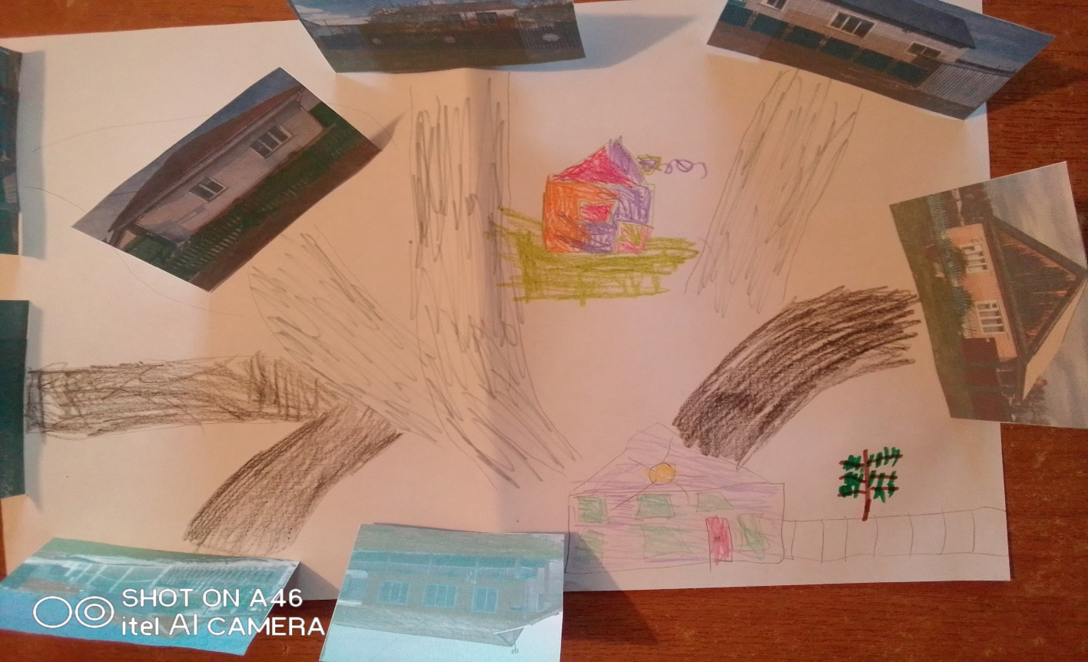
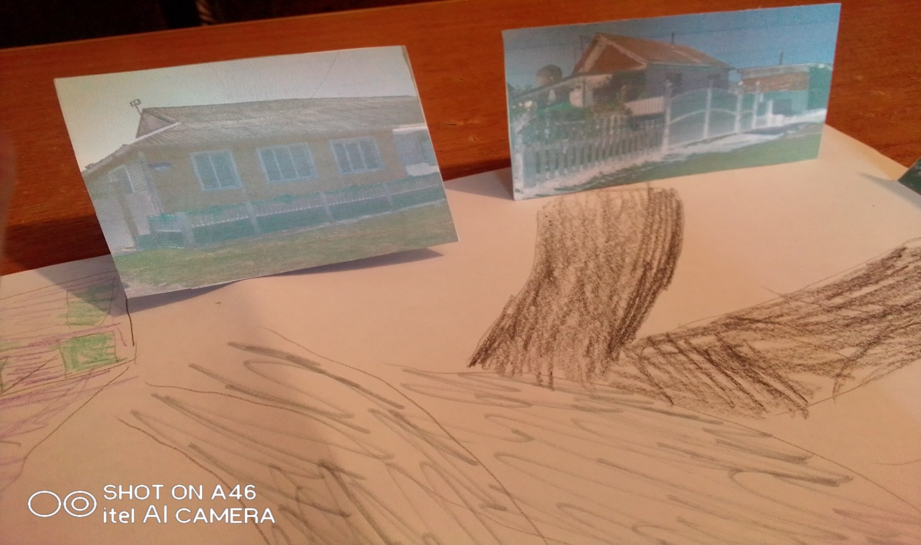
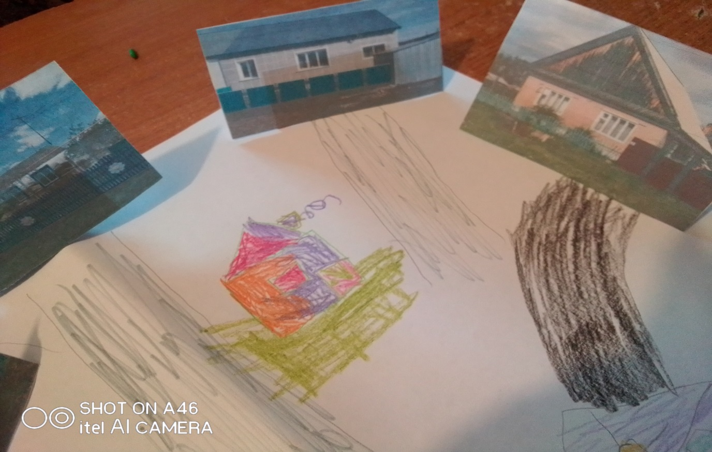

На следующий день, дети стали приносить из дома сделанные совместно с родителями дополнительные атрибуты для макета: дорожные знаки, персонажи, светофоры. Идея детей дополнить макет дополнительными атрибутами, навела на создание нового проекта «Азбука безопасности дорожного движения».
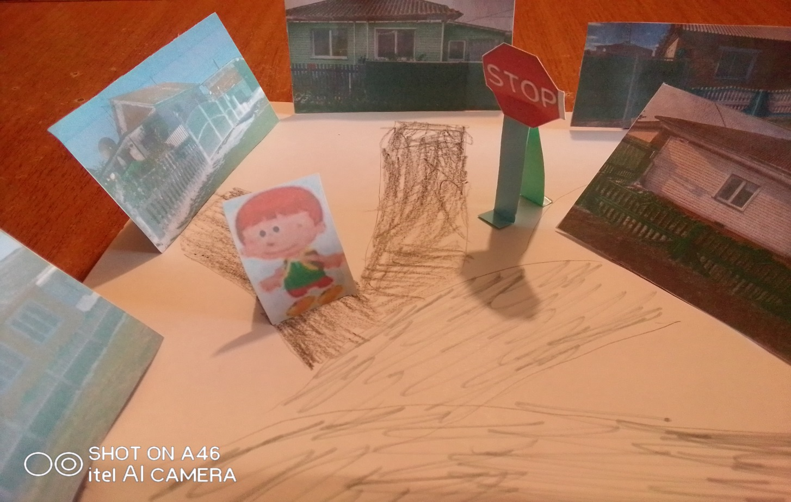
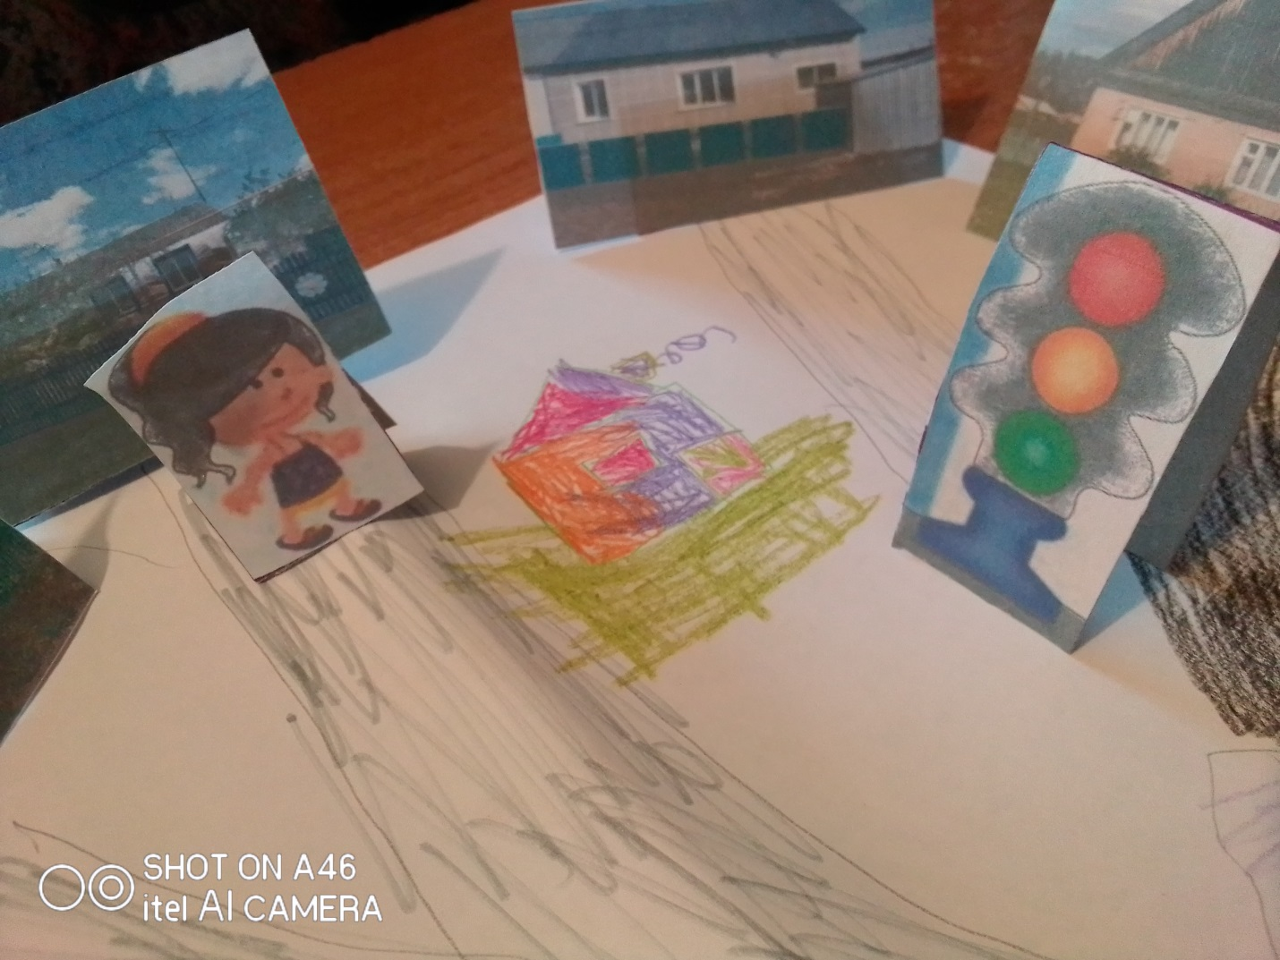

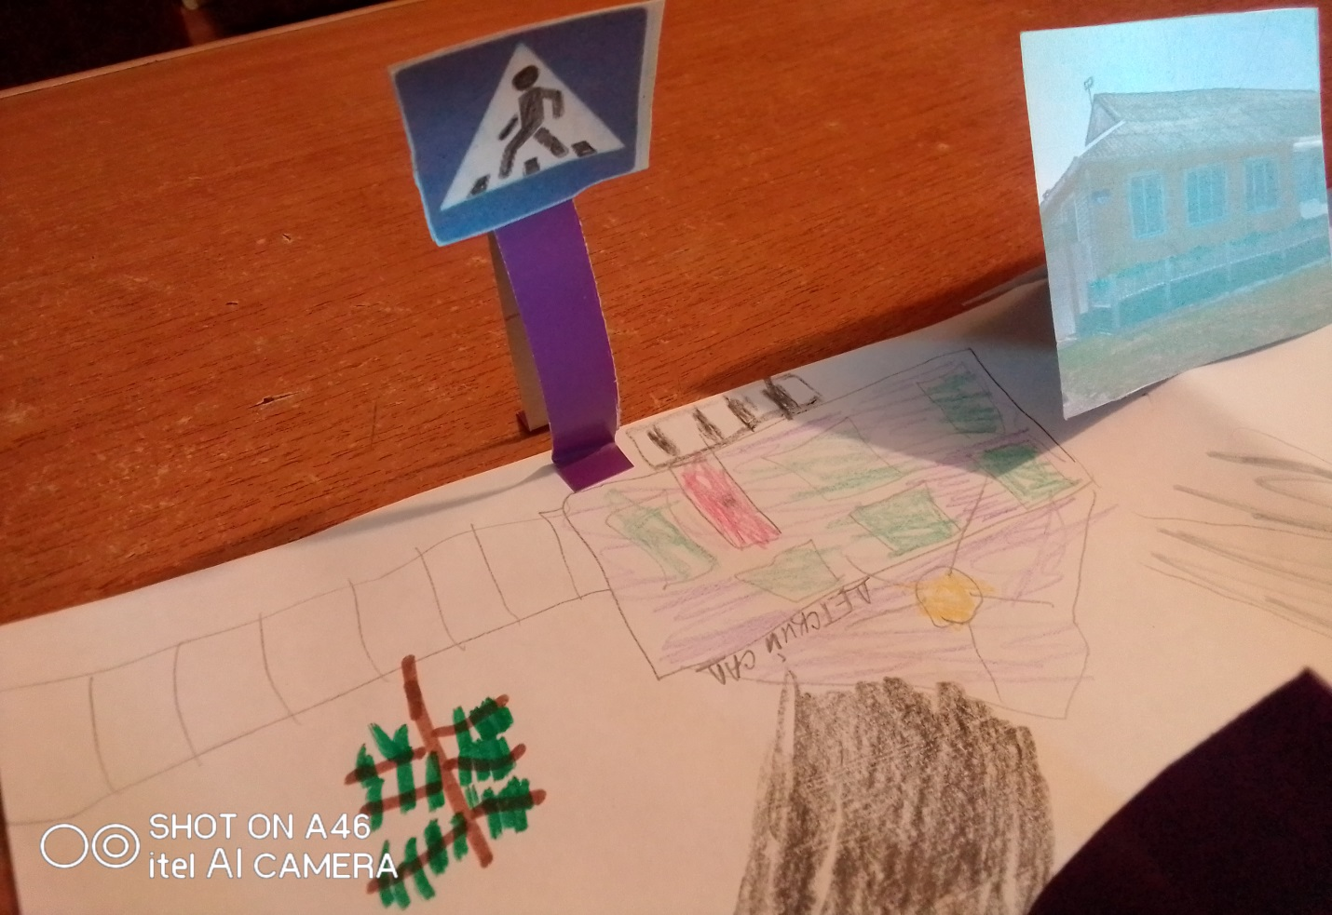

Для закрепления полученных ответов на вопросы детей, родители сделали игру-шагалку «Прогулка по Балахте». Дети с удовольствием в нее играли и одновременно закрепляли знания о родном поселке полученные в ходе проекта.
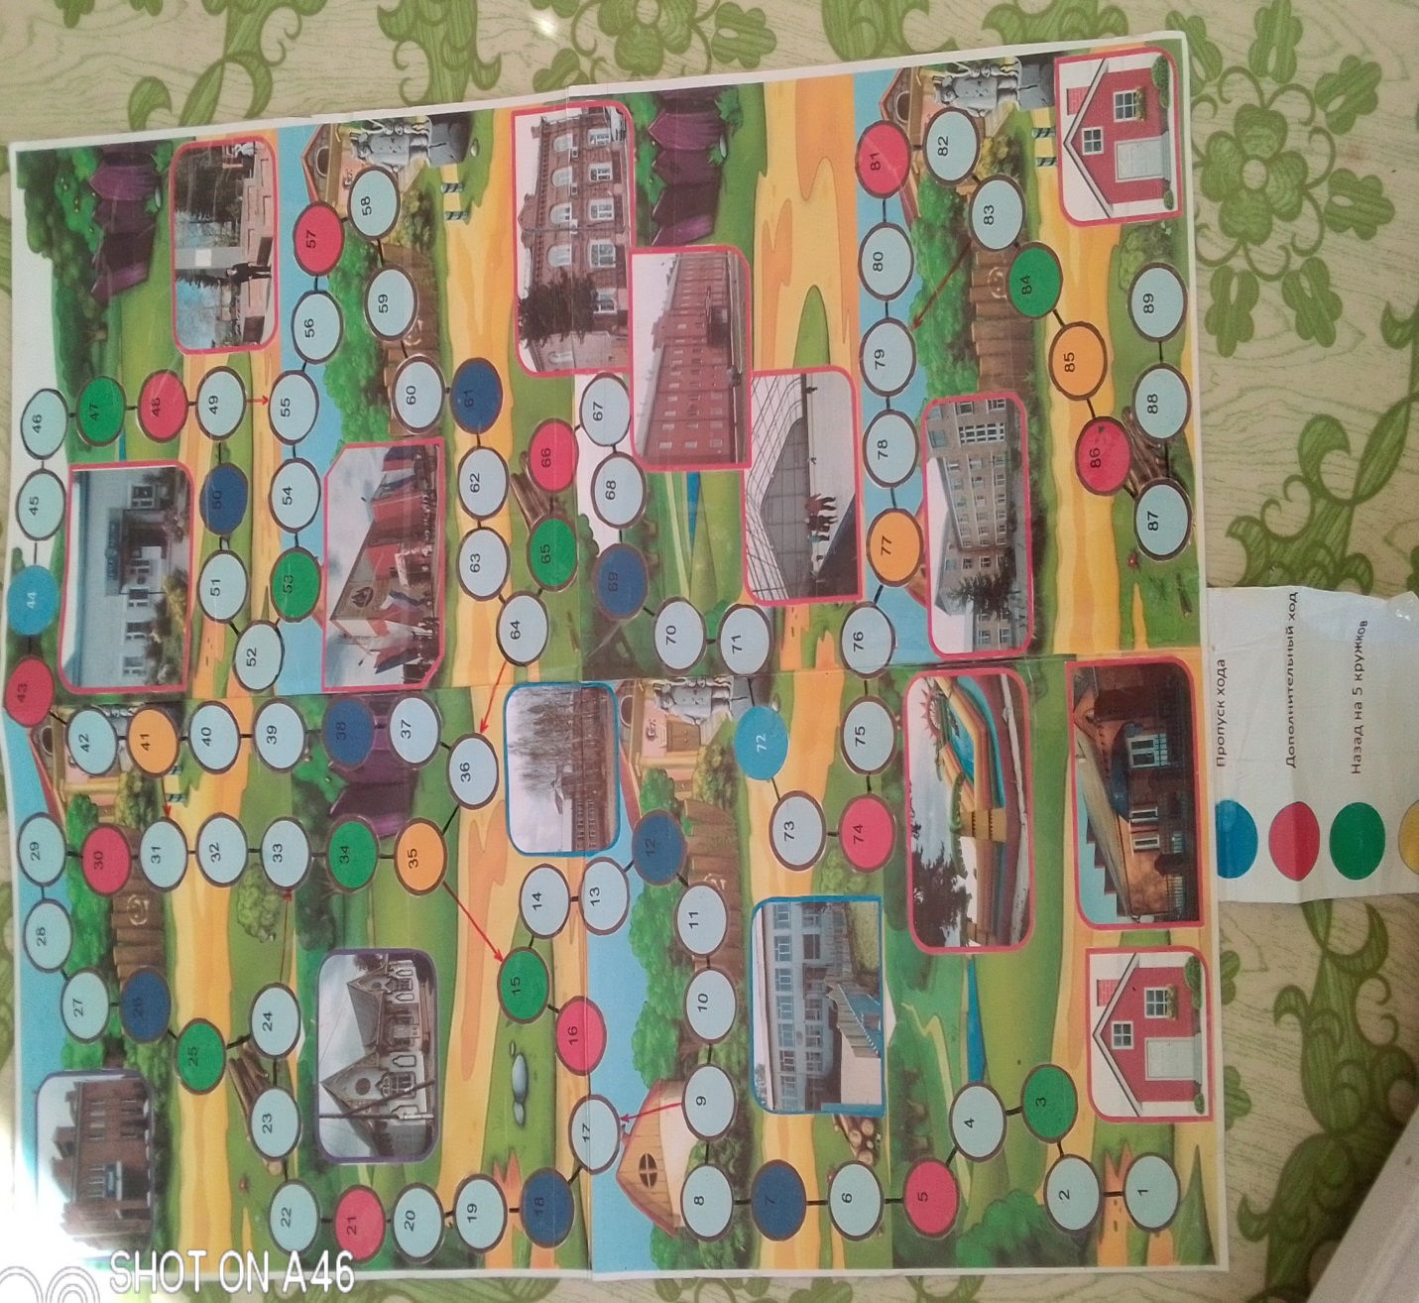

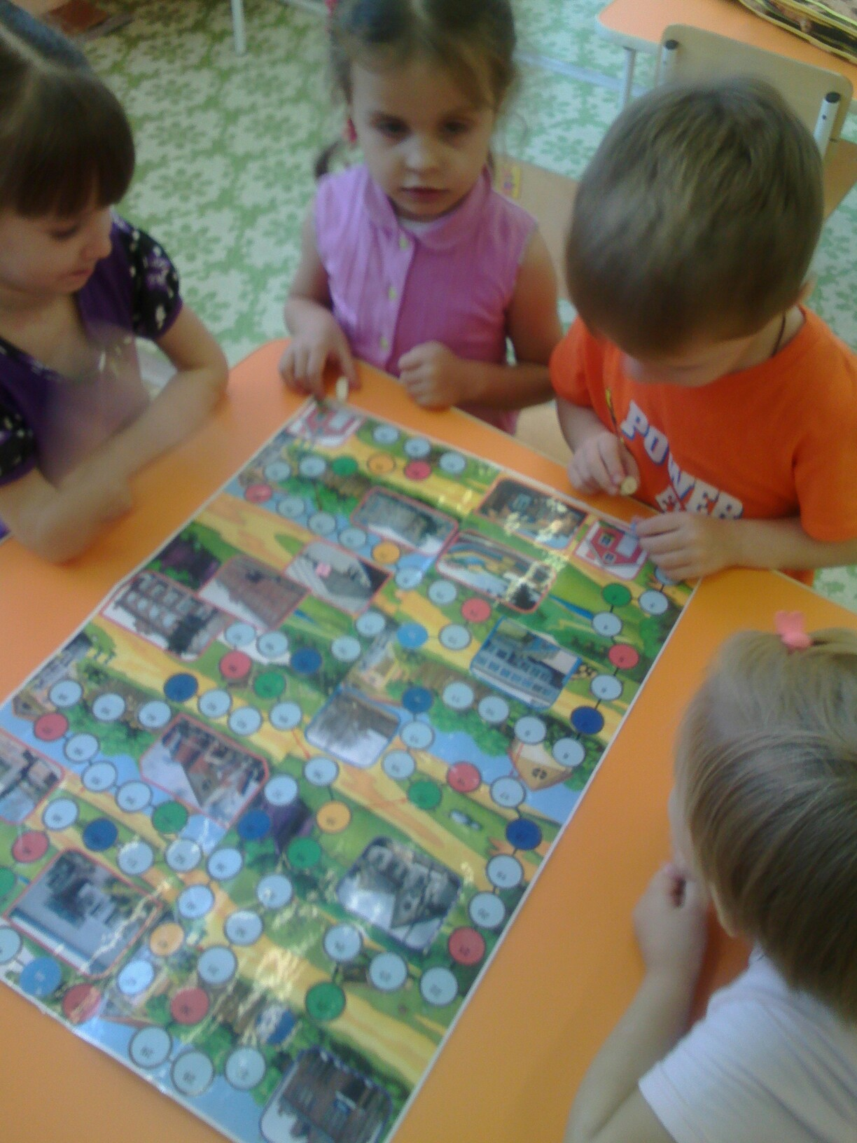

Лэпбук «Моя малая Родина-Балахта».
Цель: создание лэпбука о малой Родине Балахта, с внесением информации полученной в совместном поиске информации детей и родителей.
Задачи:
- Уточнить и расширить знания детей о родном поселке;
- Развивать творческие навыки;
- Воспитывать любовь к родному поселку
Методика использования. В данном пособии представлены: информация, дидактические игры и задания для детей по образовательным областям.
Содержание лэпбука:
- «История возникновения поселка»- рисунок, по которому дается краткая информация об истории возникновения поселка.
- «Знать, чтобы помнить»- иллюстрации памятников, расположенных на территории Балахты, краткая информация о воинах-земляках, в честь которых названы улицы поселка.
- «Символы поселка»- эта часть содержит изображения герба, его расшифровка, карта Балахтинского района.
- «Машина времени. История и современность»- представлены фото культурных объектов и достопримечательностей поселка прошлого века и настоящего времени. Детям предлагается составить рассказ описание с использованием схемы.
- «А у нас в поселке!»- предоставлена информация о предприятиях, местах развлечения, отдыха, образования находящихся на территории поселка Балахта. Дидактическая игра «Найди место по описанию»- ребенок или взрослый рассказывают о каком-либо месте в поселке (здания, учреждения, парк и т.д.), остальные дети слушают, догадываются , о чем идет речь, и находят на фото данное место или картинку.
- «Игралочка»- детям предлагаются занимательные задания, разрезные картинки, ребусы. Игра шагалочка «Прогулка по Балахте».
Родители и дети принимали активное участие в изучении темы проекта. Каждый день дети и родители приходили в детский сад с новой информацией о поселке, которой с удовольствием делились с другими. Информация размещалась в лэпбуке, ведь каждая информация была помещена в лэпбук не только в виде фотографий, но и в виде игр и заданий, что очень нравится детям. В дальнейшем планируется пополнять лэпбук новой информацией.
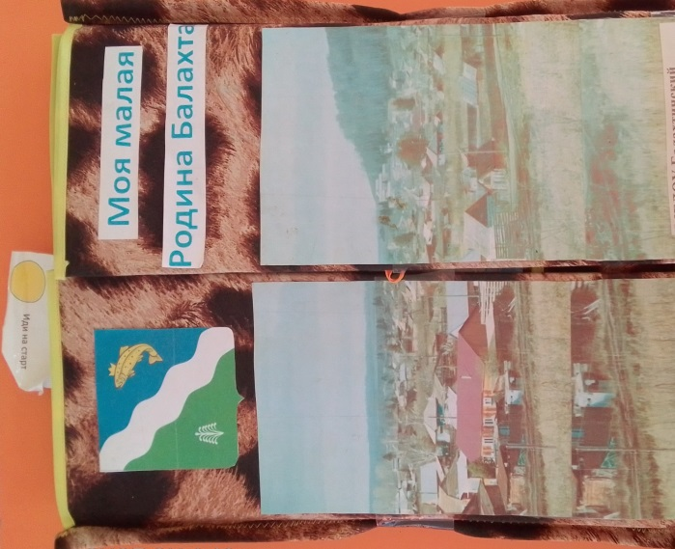

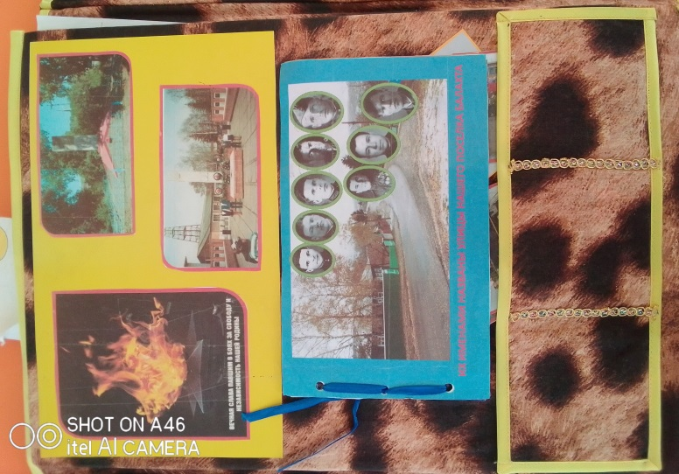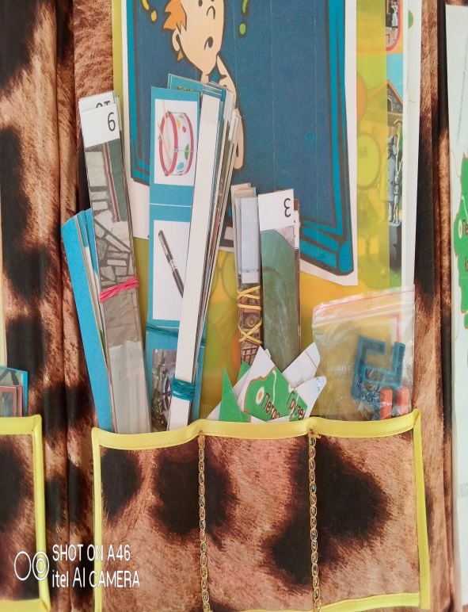

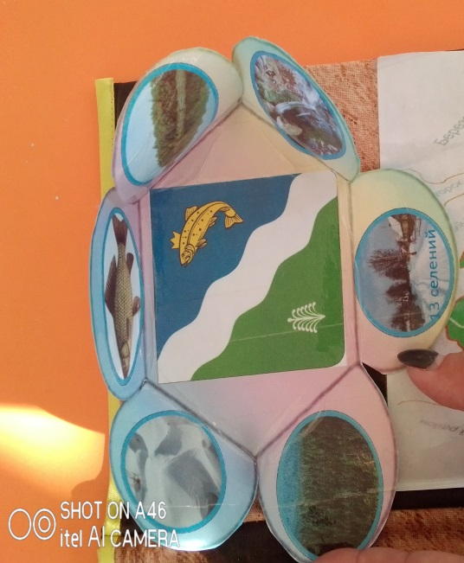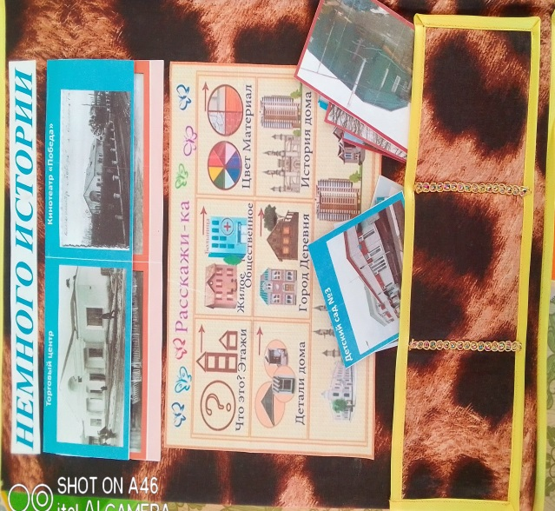

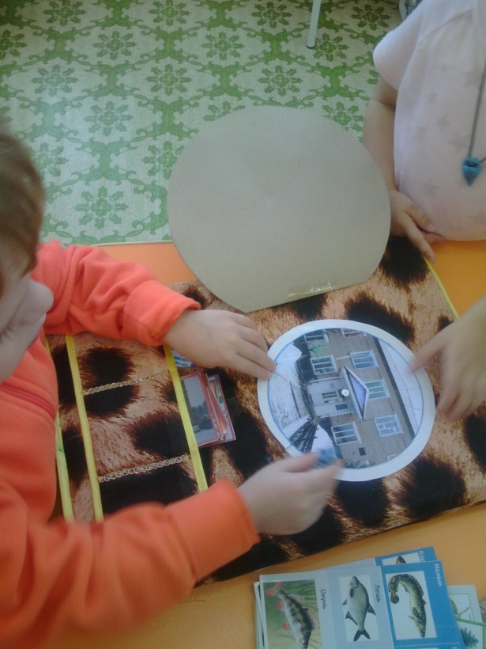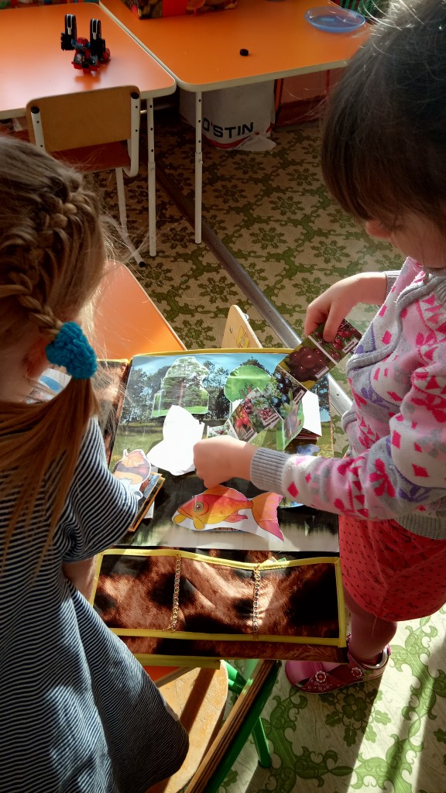

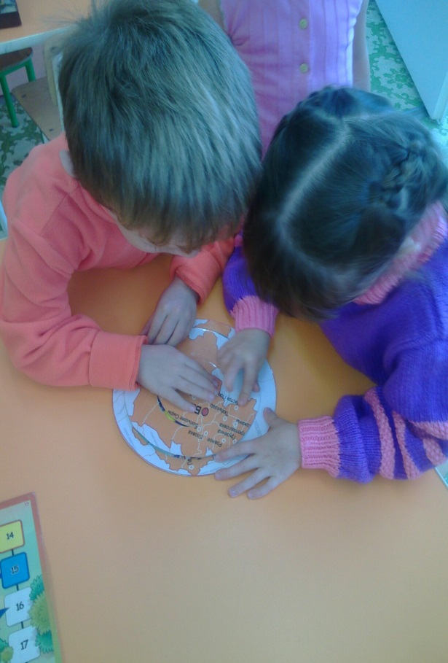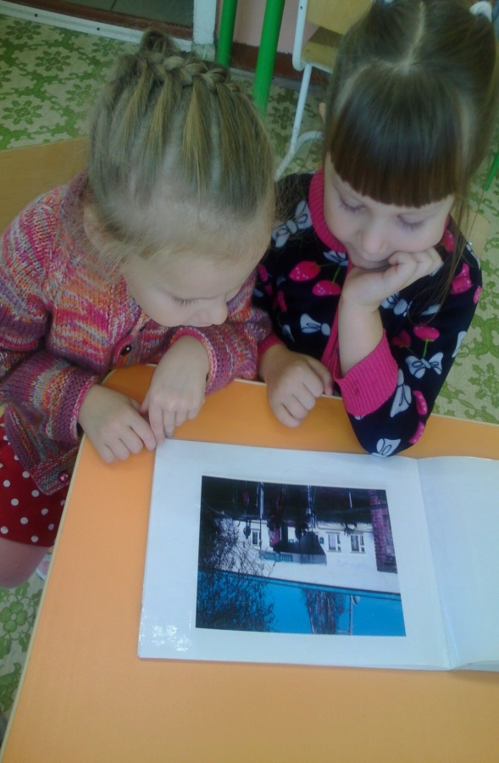

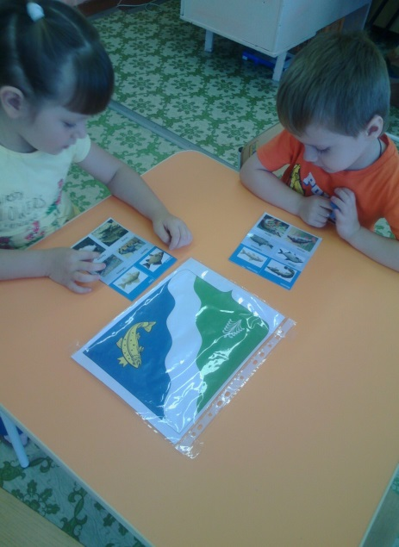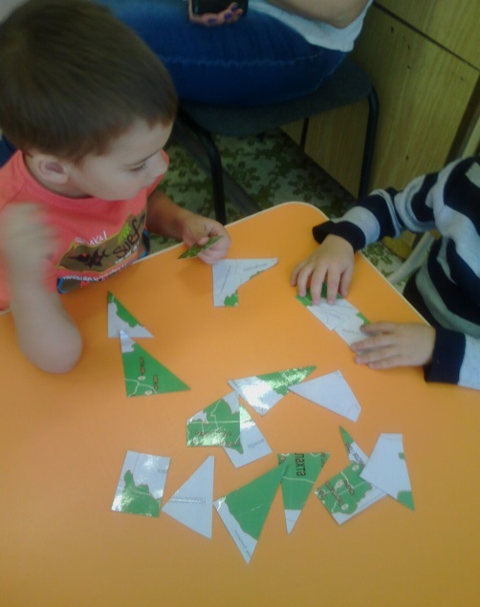

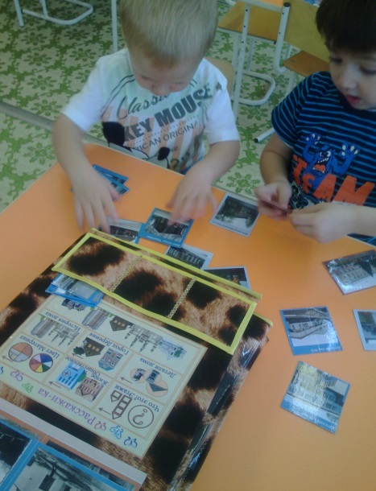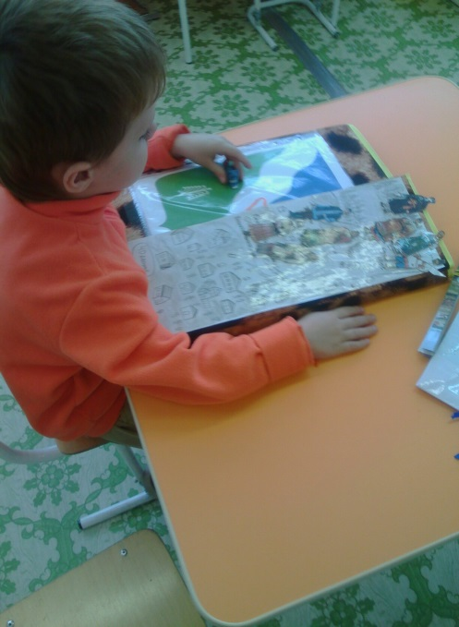

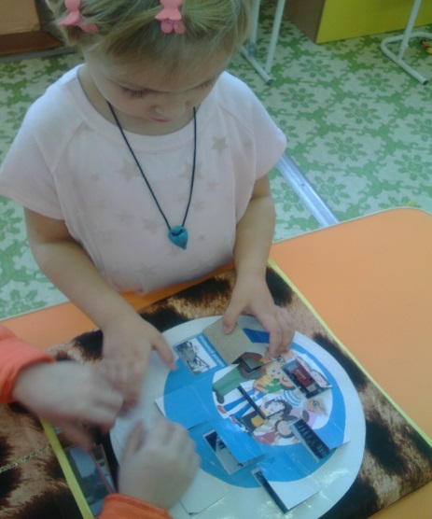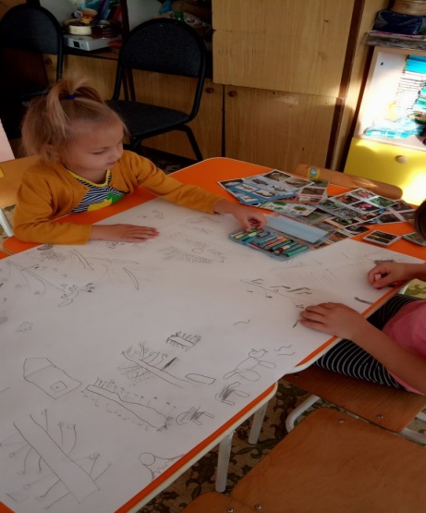

ЛИТЕРАТУРА И ЭЛЕКТРОННЫЕ РЕСУРСЫ
1. Федеральный закон «Об образовании в Российской Федерации» (от 29.12.2012 №273-ФЗ).
2. ФГОС дошкольного образования Утвержден приказом Минобрнауки России от 17 октября 2013 г. №1155. Зарегистрирован в Минюсте России 14 ноября 2013 г., регистрационный №30 384
3. Санитарно-эпидемиологические требования к устройству, содержанию и организации режима работы дошкольных образовательных организаций,
утверждены постановлением Главного государственного санитарного врача Российской Федерации от 15 мая 2013 г. №26 (зарегистрировано Министерством юстиции Российской Федерации 29 мая)
4. Образовательная программа МБДОУ Балахтинского детского сада №5 «Солнышко» комбинированного вида
5. Дошкольная педагогика с основами методик воспитания и обучения: учебник для вузов. Стандарт третьего поколения. /Под ред. А.Г. Гогоберидзе, О.В. Солнцевой. С. 171-173.- СПб.: Питер, 2013. Виноградова Н.А., Панкова Е.П.
6. «Знакомим детей с малой Родиной. / Н.Г. Пантелеева. ООО ТЦ Сфера, 2011.- С.67
7. Коррекционная педагогика. Проектирование и реализация педагогического процесса: учебное пособие для СПО / Е.А. Лапп, Е.В. Шипилова. – М. : Издательство Юрайт, 2017.- С. 147
8. Педагогическое проектирование в ДОУ: от теории к практике. / Л.Д. Морозова.- М.: ТЦ Сфера, 2010.-128 С.
9. Проектная деятельность дошкольников: пособие для педагогов дошкольних учреждений. Библиотека «Программы воспитания и обучения в детском саду»./Под ред. Н.Е. Вераксы, А.Н. Вераксы, М.А. Васильевой, В.В. Гербовой, Т.С. Комаровой.
10. Проектный метод в деятельности дошкольного учреждения / Авт. -сост.: Л. С. Киселева, Т. А. Данилина, Т. С. Лагода, М. Б. Зуйков. - М.: АРКТИ, 2006. – 96с.
11. Сомкова О. Н. Новые подходы к организации работы по развитию речи детей дошкольного возраста //Детский сад: теория и практика, 2012. №3. С. 6-17.
12. Сайт Института коррекционной педагогики Российской академии образования- http://институт-коррекционной-педагогики.рф
13. http://sci-lib.com/ Библиотека научных книг и журналов
14. http://lib.rus.ec/ «Либрусек»

